13 областной краеведческий конкурс туристско-краеведческого движения учащихся «Отечество»

Судьба человека: ХХ век. «Война» после войны.
Направление: Военная история.

Автор Чистякова Ольга, ученица
9 класса Семеновской
общеобразовательной средней
школы Первомайского
муниципального района.
Руководитель Чистякова Елена Николаевна,
учитель русского языка и литературы.

Ярославль
2006

-2-
Оглавление.
1. Раздел 1: Введение
1. Цели и задачи исследовательской работы ……………………..стр.3
2. Методы исследования…………………………………………... стр.З-4
3. Трудности в работе……………………………………………… стр.4
2. Основная часть
1. История Афганской войны……………………………………... стр.4-6
2. Герои забытой войны……………………………………………. стр.6-9
3. Война и общество………………………………………………... стр.1О-12
4. Судьба воинов-афганцев. Война после войны………………… стр.12
3. Заключение.
1. Выводы…………………………………………………………… стр.12-13
2. Использование материала……………………………………….. стр.1 З
З. Список использованной литературы……………………………. стр. 14

-3-
Раздел 1: Введение.
1. Цели и задачи исследования.
Уходит в прошлое ХХ век, оставивший множество исторических загадок, искалеченных историей судеб. Век, переживший столько войн, что, кажется, должно хватить не на одно поколение вперед. Одной из таких войн стала и Афганская. Тихо живут в нашем селе её вчерашние герои, забытые государством, не всегда понимаемые обществом.
С какими трудностями столкнулись они, вернувшись на Родину? Как встретили их односельчане? О страдании неразговорчивых, замкнутых мужских душ мы хотим поведать вам, сегодняшним, и тем, кто придет после вас.
Цель нашей работы — исследовать, как общество восприняло вернувшихся из Афганистана солдат, как они пережили адаптацию к мирной жизни.
Исходя из цели, считаем необходимым определить следующие задачи:
1. Изучить по литературным и историческим источникам, мемуарным воспоминаниям причины начала войны, её характер и резонанс в мире;
2. Собрать материал об участниках войны, наших земляках;
З. Критически проанализировать собранные данные, осмыслить материал и оформить его для экспозиции школьного музея, посвященной воинам- землякам.
2. Методы исследования.
При написании работы и сборе и обработке материала использовались следующие методы и приемы:
1. Изучение литературных, мемуарных произведений и исторических источников;
2. Проведение интервью с воинами-афганцами;
З. Беседы с родственниками, родителями, друзьями.
4. Использовались компьютерные методы оформления материала.
-4-
З. Трудности в работе.
При анализе документов и литературно-мемуарных источников мы обратили внимание, что официальные сведения начала афганской войны часто не соответствуют более поздним источникам, а начале 2000х годов из печати вообще исчезли упоминания об этой войне. Поэтому нам пришлось учитывать результаты бесед и интервью с воинами-афганцами при оформлении выводов. другая трудность заключалась в том, что сами бывшие афганцы очень неохотно рассказывают о своей жизни и службе в горячей точке, мотивируя это тем, что у них не принято вспоминать о тех днях или тем, что многое уже забылось. Такое поведение наводит на мысль о запрете разговоров на данную тему.
Раздел 2: Основная часть.
1. История Афганской войны.
Изучив литературу, мемуары и исторические источники мы выяснили следующее.
В 1979 году в Афганистане в результате переворота к власти пришла группа офицеров и радикально настроенных интеллигентов, которая заявила о своей приверженности идеям социализма. Советское руководство сочло, что возник шанс на расширение системы союзов СССР.
В условиях обострения межплеменных распрей и гражданской войны в Афганистане его революционные лидеры все настойчивее обращались к СССР за военной помощью. В декабре 19179 года советские руководители приняли решение о направлении войск в Афганистан .Негативные последствия предпринятых действий были очень велики. СССР втянулся в кровавую гражданскую войну в Афганистане, в ходе которой погибло более 14 тыс. советских военнослужащих, более 50 тыс, были ранены и вернулись на Родину инвалидами, свыше 400 тыс, утратили здоровье (инфекции, психологические травмы и т.д.). Эта война легла дополнительным бременем на советскую экономику, стала причиной усиления подспудного брожения в обществе[5,с.24] По мере того, как она затягивалась, принося возрастающие потери, все больше граждан СССР сомневалось в
-5-
разумности проводимой лидерами КПСС политики.
Конфликт в Афганистане негативно сказался на международном положении СССР. Большинство членов ООН, в том числе неприсоединившиеся страны, осудили действия Советского Союза, сочтя их агрессией. В США была «заморожена» ратификация Договора ОСВ-2.
Компанию 1980 г. по выборам президента США выиграл республиканец Р.Рейган, пришедший к власти под лозунгом борьбы с «империей зла», которой был провозглашен СССР. Во многих районах мира США расширили помощь силам, ведущим вооруженную борьбу против правительств, дружественных Советскому Союзу,- в Афганистане, Никарагуа и Анголе. При этом афганских моджахедов, «борцов за веру», правящие круги США провозгласили борцами за свободу, оказали им помощь деньгами и оружием. Последствия этого шага стали источником крайне острых проблем для самих МСША в начале ХХI века. И советская, и американская правящая элита оказалась не готова понять, что в Азии обе сверхдержавы столкнулись с одним и тем же противником — исламским фундаментализмом, равно враждебным и СССР, и США.
Важным фактором изменения международного климата стал пересмотр курса СССР в отношении своих союзников. Он отошел от политики двойных стандартов, при которой, на словах признавая право народов на свободный выбор своей судьбы, Советский Союз на деле ограничивал его. Ещё 13 ноября 1986 г. на заседании Политбюро было признано, что советские войска в Афганистане не опираются на внутреннюю поддержку народа этой страны и перспектива достижения военной победы утрачена. Было решено в течение 1-2 лет добиться прекращения войны.
После длительных переговоров СССР, США, Афганистана и Пакистана подписали Соглашения (апрель 1988) о политическом урегулировании ситуации вокруг Афганистана.
В мае 1988 г. начался вывод советских войск с афганской территории. Он завершился в феврале 1989 г. Правда, это не привело к прекращению

-6-
гражданской, межплеменной войны в Афганистане, которая фактически продолжалась до 2002 года.
Комитет Верховного Совета СССР по международным делам в декабре 1989 г. осудил действия бывшего руководства страны, приведшие к втягиванию СССР в Афганскую войну. Позицию Комитета одобрил Верховный Совет страны.
Как видно из вышесказанного, мнение относительно данной войны кардинально изменилось даже в верхних эшелонах власти, О ней все реже и реже стали говорить в средствах массовой информации, а нахлынувшие проблемы Перестройки и кризиса позволили тихо забыть о том, что было и о тех, кто был там. Так в нашей истории появилась еще одна не слишком популярная тема «Афганской войны».
2. Герои забытой войны.
Кто же они, герои забытой войны? Кто их отцы и матери? Чем они отличаются от обычных людей?
Не стоит искать ответы на эти вопросы в чем-то особенном: они — вчерашние самые обычные деревенские мальчишки, которые крайне неохотно рассказывают о себе сейчас, уклончиво-застенчиво отвечая на все вопросы: «да не принято, как-то...»

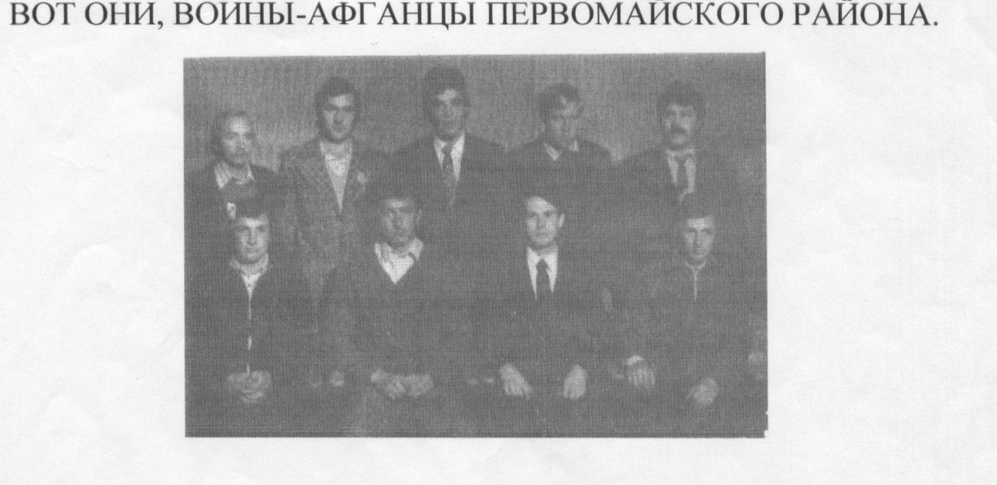

-7-
Четверо ВЫПУСКНИКОВ нашей школы выполняли свой гражданский долг в те горячие годы в Афганистане. Среди них — два родных брата, Сергей и Андрей Лукашовы.
Старшему, Сергею, в 1979 г. пришла повестка явиться в военкомат. Там- то и узнал он, где предстоит проходить ему военную службу.
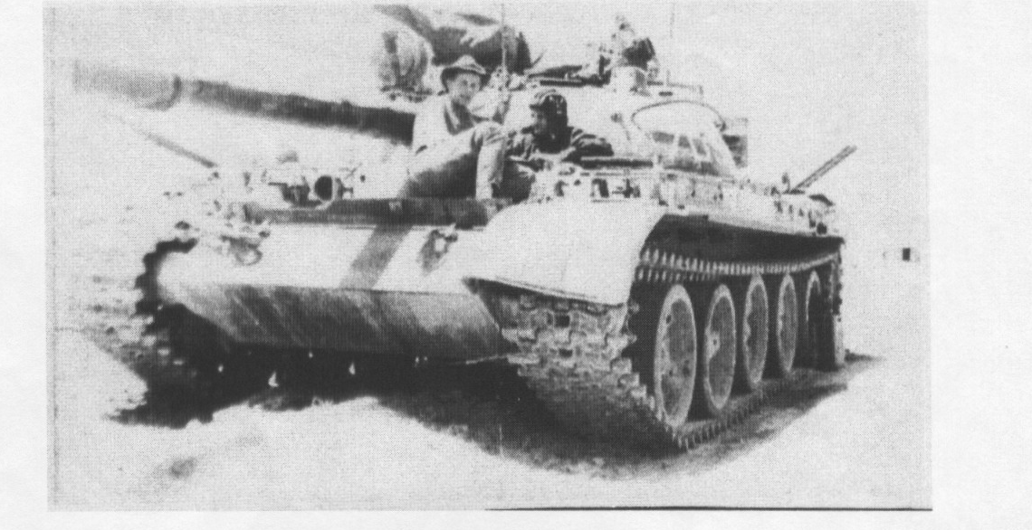
Служил Сергей в танковых частях. Говорит, что пришлось побывать в различных переделках: нести ночной караул, держать оборону, участвовать в боях, В 1981 г. Сергей вернулся домой в Семеновское, где два года ждали его с нетерпением родные и друзья. По словам матери Сергея, Любови Николаевны Лукашовой, сын был первое время нервным, замкнутым, но никогда никому «не плакался в жилетку», сам старался, как мог справиться со своими проблемами. А таковые, чувствовало материнское сердце, имелись, и не малые. Лето жил дома, а затем поступил в Ивановский автомеханический техникум. После окончания техникума уехал в Вологду, где и сейчас живет со своей семьей.
Младший сын Лукашевых, Андрей, был призван в ряды Советской Армии в 1987 году, и тоже после «учебки» попал в Афганистан. Служил в артиллерии, был наводчиком батареи, также как и брат, участвовал в боевых действиях, испытал всякие армейские лишения, В 1989 году Андрей Лукашов вернулся домой (последние месяцы после вывода войск из Афганистана, дослуживал в Мурманске. Мать вспоминает, что «вроде, и дышать стало легче, как сын на родину вернулся»).
-8-
В отличие от брата Андрей родное село не покинул, встретил свою судьбу здесь, осел, работает шофером.
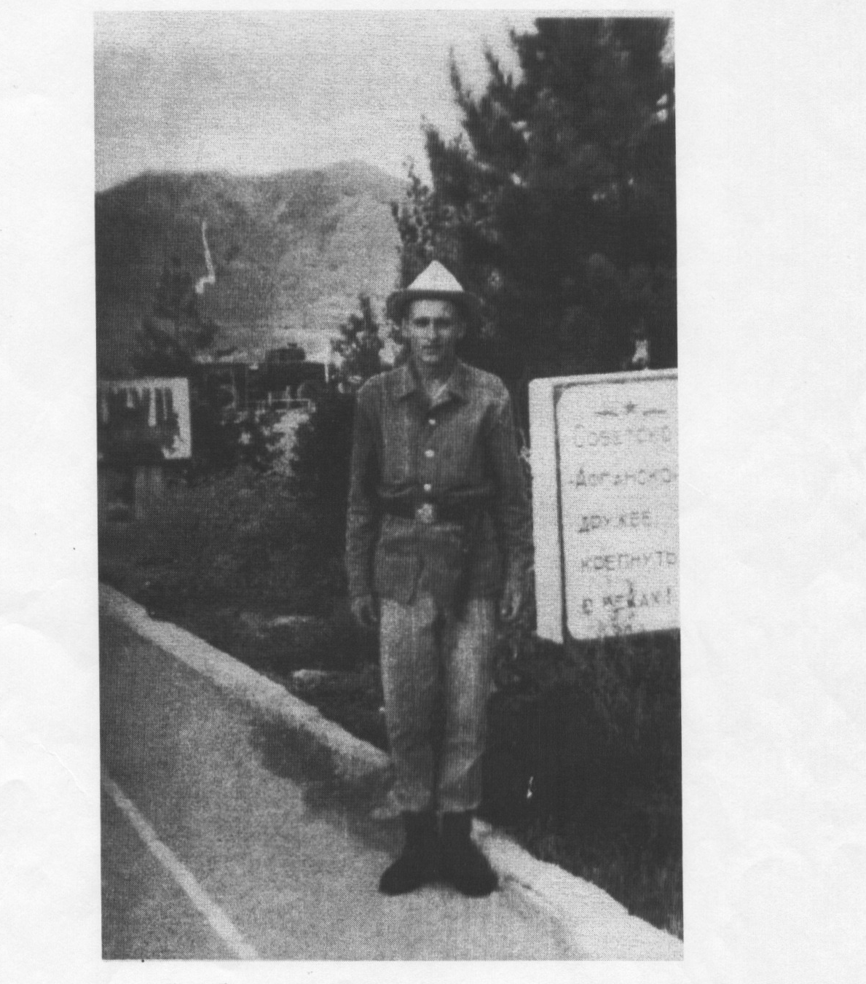
Даже между собой братья не затрагивают сегодня эту тему: все пережито, все живы и здоровы, вот и слава Богу! Не думают о себе как об особенных или героях, просто честно долг выполнили.
Другой наш односельчанин, Василий Жибарев, службу в Афганистане проходил в 1981-1983 годах. Служил он в автомобильном батальоне. Приходилось Василию не раз водить машину по узким горным дорогам, где нужна неимоверная собранность, внимание, постоянная настороженность. Многим его товарищам не повезло: подрывались на минах. После таких рейсов водители буквально валились

-9-
с ног от изнеможения как нервного, так и физического. Говорит, что приходилось участвовать в боях (как и всем там — добавляет при этом), сидеть в засадах, стоять в оцеплении. Шесть месяцев Василий служил в десантно-штурмовых отрядах. Молчит и только хмурится, когда подробнее просят рассказать.
Мать, Нина Васильевна, вспоминает, что «вернувшись, сын месяца три по ночам вскакивал, в себя приходил только когда голыми ногами пол чувствовал».
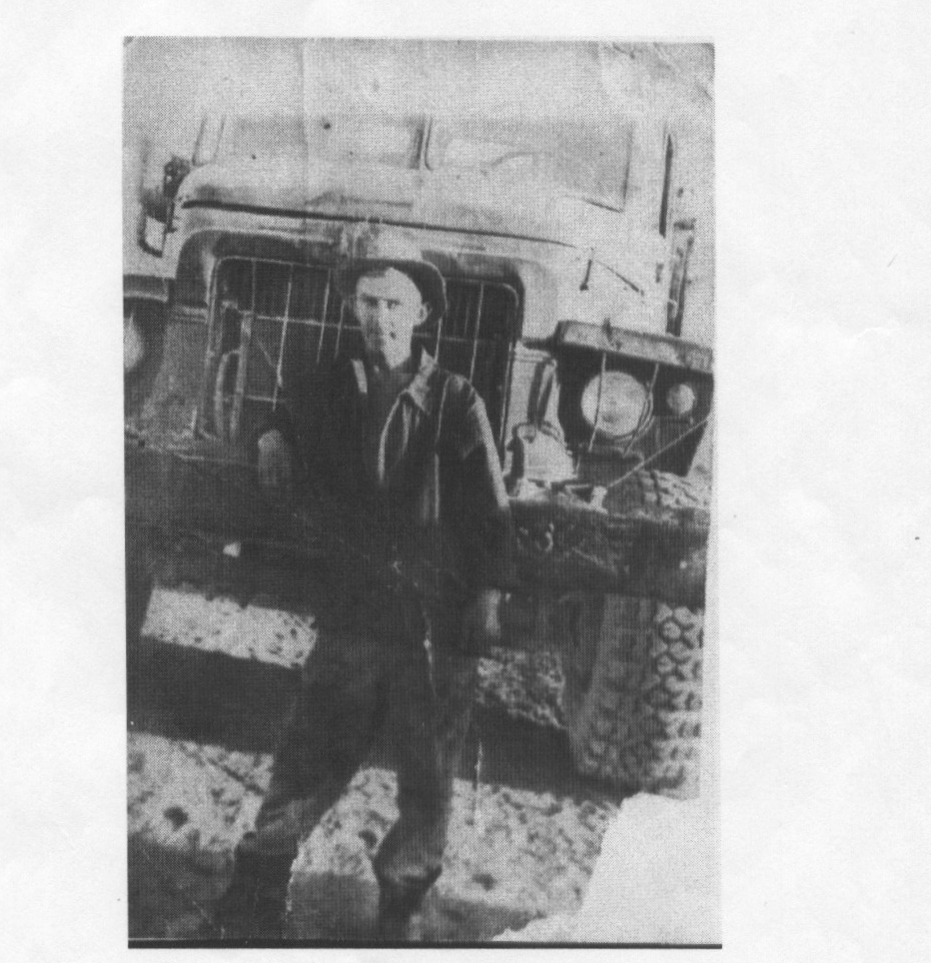
Долго после Афганистана не мог Вася спокойно ездить на автомашине:
все казалось, что сейчас на засаду нарвется или под обстрел попадет. Особенно по нервам било, когда дорогу битумом заливали: камешки в днище отскакивают словно пули. Руки тряслись, приходилось останавливаться и ждать, когда дрожь уймется. Сейчас у Василия жизнь наладилась. Есть хорошая семья, двое детей, работа. Но как-то неохотно вспоминает он о годах службы, «не принято».

-10-
3. Война и общество.
В семидесятых, когда началась война, мало кто знал о ней, о целях, о положении дел: «Вечером врубили телевизор — отвлечься: что там в Союзе? В Сибири построен новый завод-гигант... Английская королева дала обед в честь высокого гостя.. .В Воронеже подростки изнасиловали двух девочек-школьниц от скуки... В Африке принца убили... Первым не выдержал Саша Бучинский:
«Выключи! Или я расстреляю сейчас телевизор». ( 1 ,с.2 ) Государство ввело войска в Афганистан для оказания братской помощи скрыто, не считая нужным информировать население своей страны. Но через год средства массовой информации заговорили о ней, не могли не заговорить. Война представлялась народу как необходимость оказания помощи братскому народу, поэтому и воспринималась вначале как бесспорно опасный, но долг армии. Многие врачи, медицинские сестры ехали в Афганистан по собственному желанию оказывать медицинскую помощь солдатам и населению, военнослужащие-офицеры подавали рапорт о направлении их в горячую точку, а ребята-солдаты добровольно давали согласие служить и участвовать в боях.
Но очень скоро мнение населения стало меняться :непонятные цели, первые смерти, слезы, ужасы реалии. Все чаще и чаще направление в Афганистан стало восприниматься как катастрофа, матери молили Бога, чтобы их сыну повезло, и его оставили служить в России. « . . . В полупустом зале ожидания сидел офицер с дорожным чемоданчиком, а рядом с ним худой мальчишка в спортивном костюме, подстриженный под солдатскую нулевку, копал землю в ящике с фикусом. Бесхитростные деревенские женщины тут же подсели, выспросили: куда, зачем, кто? Выяснилось: офицер сопровождает домой солдата, который сошел с ума : «С Кабула копает, что попадет в руки, тем и копает: лопатой, вилкой, палкой, авторучкой. Мальчишка поднял голову:
«Прятаться надо... Я для вас всех вырою щель.., У меня Быстро получится... Мы называли их братскими могилами.. .большую щель выкопаю.. .»[1,с. 2]

—11—
Матери наших земляков-афганцев также с невысказанной тоской в глазах
вспоминают, как ждали весточки месяцами, ходили, неверующие, в церковь, и были готовы бросить все в одночасье и ехать хоть на край света, если это потребуется. И так надеялись, что не потребуется.
Вернувшимся «оттуда» мало удовольствия доставляли рассказы о быте, о боях, о фактической брошенности на выживание, где вся надежда — на Бога и командира. Зато окружающим бросались в глаза их странности: нервное напряжение, взрывность характеров, непредсказуемость настроения.
В 1989 году из Афганистана стали выводить войска. С началом Перестройки изменилось и общественное настроение. В девяностые молодежь, почувствовав вседозволенность, стала винить афганцев в участии в войне. «Вас туда не звали! Чего еще хотите?» «Чем быстрее мы замолчим, тем лучше для всех. Кому эта, правда, нужна? Обывателю?! Чтобы он плюнул нам в душу: «Ах, сволочи, там убивали, грабили, а здесь им льготы», И мы одни остаемся виноватые». [1,с.2] Вот и Андрей ехал домой с чувством радости и какой-то непонятной настороженности: как к жизни мирной привыкну? Как вчерашние друзья встретят?
Постепенно общество начало забывать, в чем заключался смысл Афганской войны, чем рисковали парни и девушки.
На сегодняшний день редко кто вспомнит и о самой Афганской, и о людях, рисковавших самым дорогим — собственной жизнью. В школьных учебниках эта тема рассматривается на 1-2 странницах, в сухих строках фактов, за которыми совершенно не видны человеческие судьбы.
Нашим ребятам-афганцам повезло, пожалуй, больше, чем многим другим. В селе их приняли радужно, девушки мечтали поближе познакомиться. Бывшие одноклассники расспрашивали, как служилось, многие тогда завидовали «настоящей военной романтике, мужскому делу», тоже мечтали повторить то, что сделали их товарищи, побывать на настоящей войне. Односельчане относились к парням с пониманием, во время службы всячески поддерживали родителей, успокаивали, как могли, вместе радовались полученным известиям.

-12-
Сами афганцы в разговоре всегда подчеркивали, что ущемленными себя среди молодежи села себя никогда не чувствовали. Может, это и помогло быстрее адаптироваться к нормальным условиям жизни, научиться жить не по законам войны, а по законам мирной жизни.
4. Судьба воинов-интернационалистов. Война после войны.
Прошла война. Сегодня вчерашние ребята стали отцами семейств, растят собственных детей. Не любят они рассказывать о своей службе в армии, не любят вспоминать, как вскакивали по ночам от любого громкого звука, как болезненно реагировали вначале на дерущихся ребят.
Все из них сегодня имеют работу, дом, семью, И невдомек односельчанам и подросшему поколению, что таится в их душах, что пережито.
Они вышли победителями в той войне; победителями в том, что остались жить, что даже, молитвами матерей и молчаливым сопереживанием односельчан, не получили ранений. Они сумели выиграть и войну с самим собой: не спились, не пустились во все тяжкие, не ушли в криминал. «Афган» научил их справляться самостоятельно со своими проблемами. Вот только войну с государством они проиграли. С болью вспоминают мужчины, как задерживали месяцами пособия, меняли без конца одни льготы на другие, урезали во всем, где только можно. На вопрос, что же не отстаивали то, что вам государство должно?- отвечали по-разному, но одно и тоже: просить стыдно, сами как-нибудь. Все реже и реже государство вспоминает о тех. кого в 18 лет бросило в самое пекло. Санаторное лечение нашим парням, к счастью, не потребовалось, услуги протезного предприятия - тоже: повезло вернуться здоровыми и сохранными. Только нет-нет, да и промелькнет глубоко в глазах затаенная обида, что забыты они и материально, и морально. Словно и не было настоящей войны, не было риска потерять самое дорогое, что есть у человека — жизнь.

-13-
Раздел 3: Заключение.
1. Выводы.
Изучив литературу и источники, поговорив с воинами —интернационалистами и их близкими. мы пришли к следующим выводам:
1. Село по-прежнему живет как одна большая семья, поэтому приняли ребят с пониманием и оказали всяческую поддержку;
2. Жизнь парней-афганцев на сегодняшний день вполне устроена, но не благодаря помощи государства, а, скорее, вопреки, собственными усилиями да родительской заботой;
3. Осталась в душе интернационалистов обида на безразличие со стороны государства, приказ которого они выполняли, к их судьбам.
2. Использование материала.
Собранный материал мы предполагаем использовать для пополнения раздела «Воины-земляки» школьного краеведческого музея. Он также может использоваться классными руководителями для проведения уроков мужества, для наполнения сухого материала школьных учебников на уроках истории живыми человеческими судьбами.
Наши герои — простые сельские люди, но они, не смотря на занятость, принимают участие в торжественных линейках, посвященных празднованию 9 Мая. Мы предполагаем в этом году пригласить их для участия в качестве жюри на традиционном дне здоровья, посвященному дню защитника Отечества. Надеемся, что наши контакты будут крепнуть и развиваться и в будущем.

-14-
Список использованной литературы.
1. Алексиевич С. «Цинковые» мальчики. /Комсомольская правда, 15 февраля 1990
2. Боровик А. Спрятанная война/детектив и политика. -— М.: Новости, 1990
3. Во имя высокой цели: рассказывают воины, с честью выполнившие свой интернациональный долг на земле Афганистана / Сост. И.А. Пономарев.
—Л.: Лениздат, 1988
4. Загладин Н.В. История Отечества ХХ — начало ХХI века! Учебник для 11 класса общеобразовательной школы. —М.: Русское слово, 2003
5. Записка Ю.Андропова, А. Громыко, д.Устинова, Б. Пономарева .«К событиям в Афганистане 27-28 декабря 1979 год», № 2519-А / Вестник Архива Президента Российской Федерации. — М./ Источник, №3, 1995
6. Секретные документы из особых папок: Афганистан. /Вопросы истории,
№3, 1993

